Министерство образования

Республики Беларусь

Учреждение образования

Белорусский государственный университет

информатики и радиоэлектроники

Кафедра: интеллектуальных информационных технологий

Отчёт

По дисциплине

«Средства и методы защиты информации в интеллектуальных системах»

Тема: «Межсетевое экранирование»

Написал: Проверил

Германенко В.В., гр. 321701 Сальников Д. А.

Минск 2025

Задача:

1) Создать папку с общим доступом на одной из виртуальных машин.

2) Настроить брандмауэр, применив различные политики:

а) доступ к разделяемому ресурсу разрешен только компьютеру с данным IP-адресом;

б) доступ к виртуальной машине разрешен только по заданным портам (например, www или ftp);

в) доступ к виртуальной машине разрешен только по заданным портам (например, www или ftp) и только компьютерам с данным IP-адресом (адресами);

г) доступ к внешним ресурсам разрешен только конкретным программам;

д) конкретной программе разрешен доступ к ресурсам удаленного компьютера с данным IP-адресом по заданному порту;

е) запретить запрос входящего эха (ICMP).

Реализация:

1) правило входящего подкоючения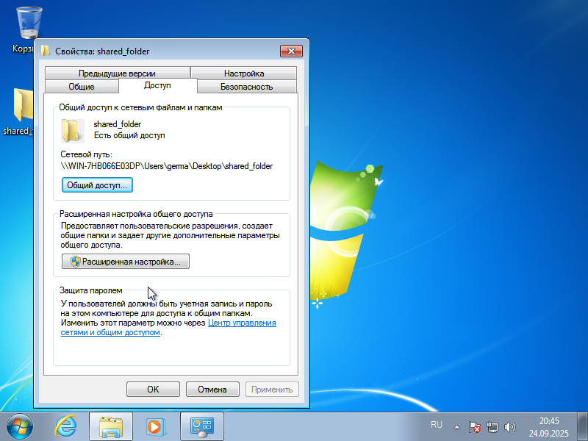

2)

a)правило входящего подключения

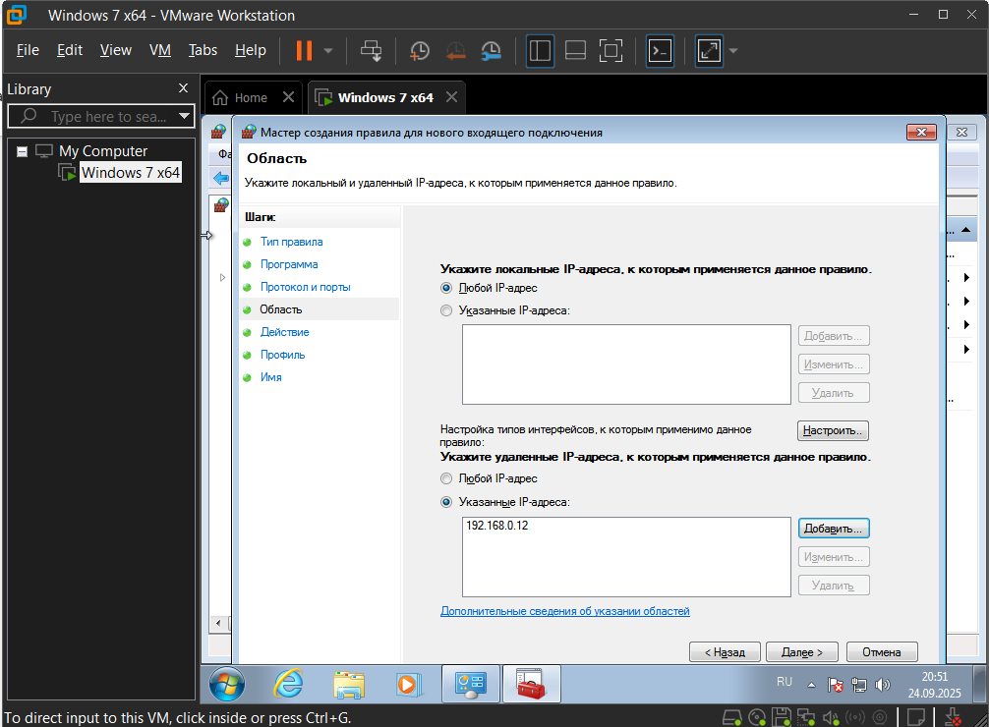

Б) правила входящего подключения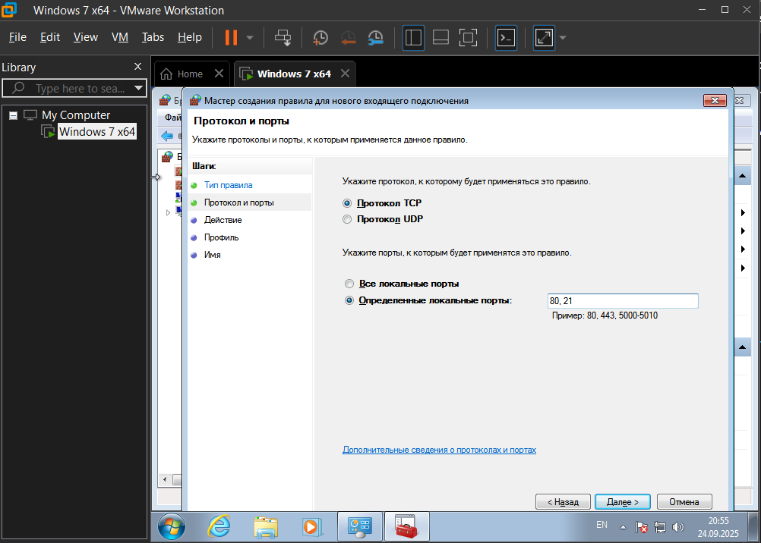

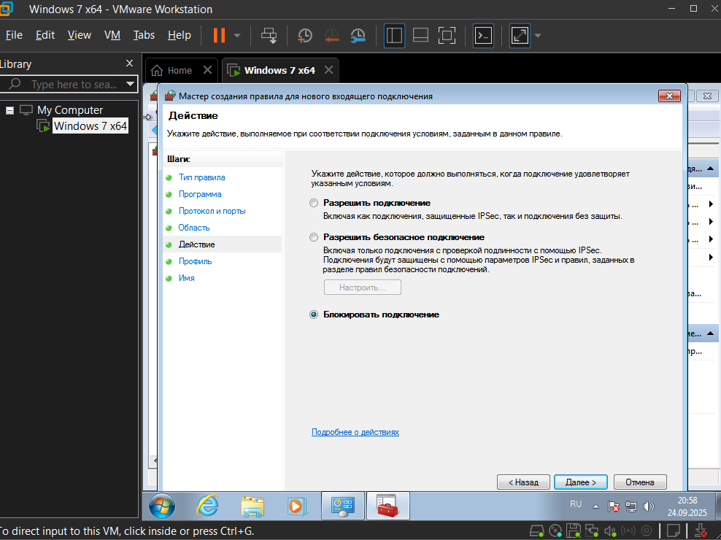

В) правила входящего подключения

Комбинация а и б пунктов, для нового правила используем настройки области из пункта а, для протоколов из б, так же создается запрещающие правило как в б

Г) правила исходящего подключения

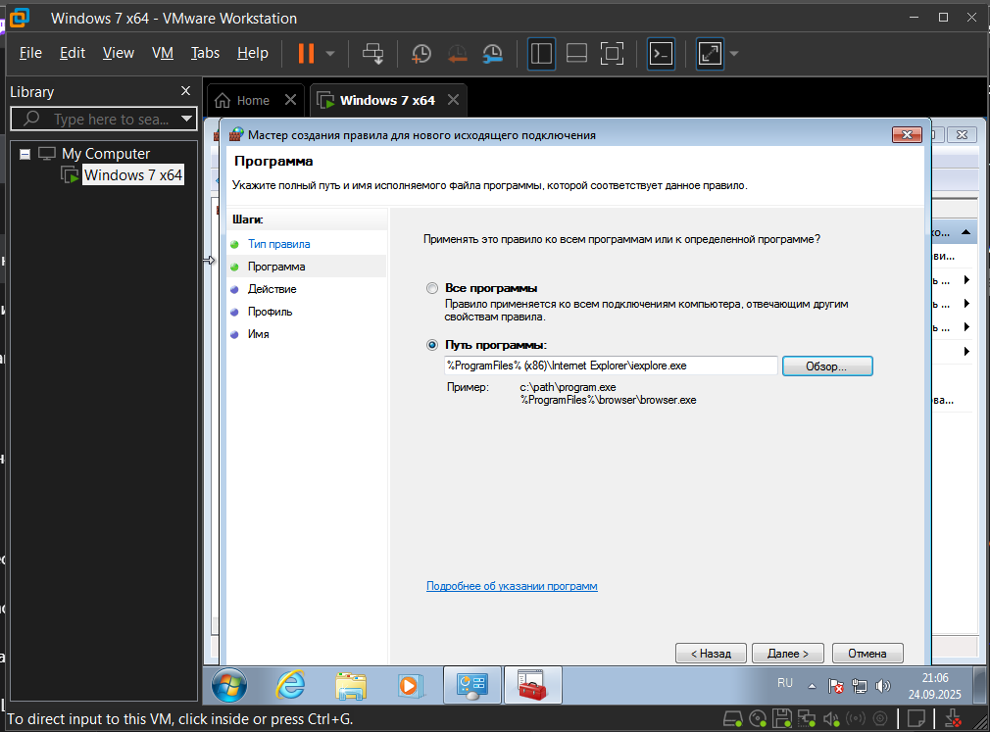

И блокирующее правило

Д) правила исходящего подключения

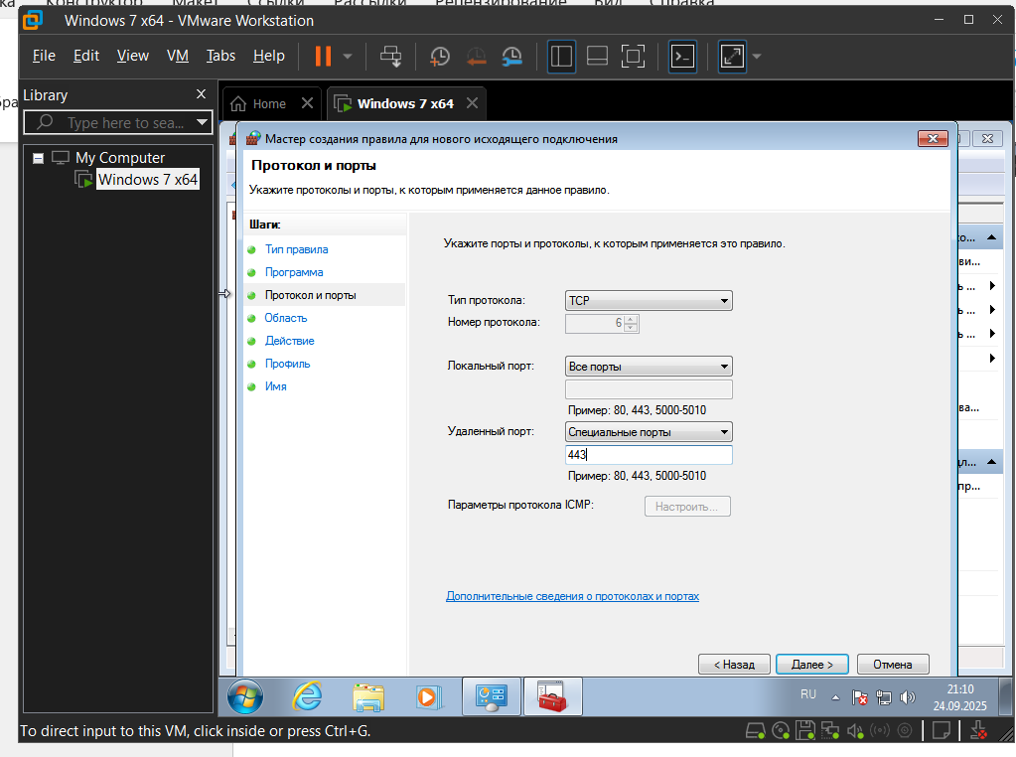

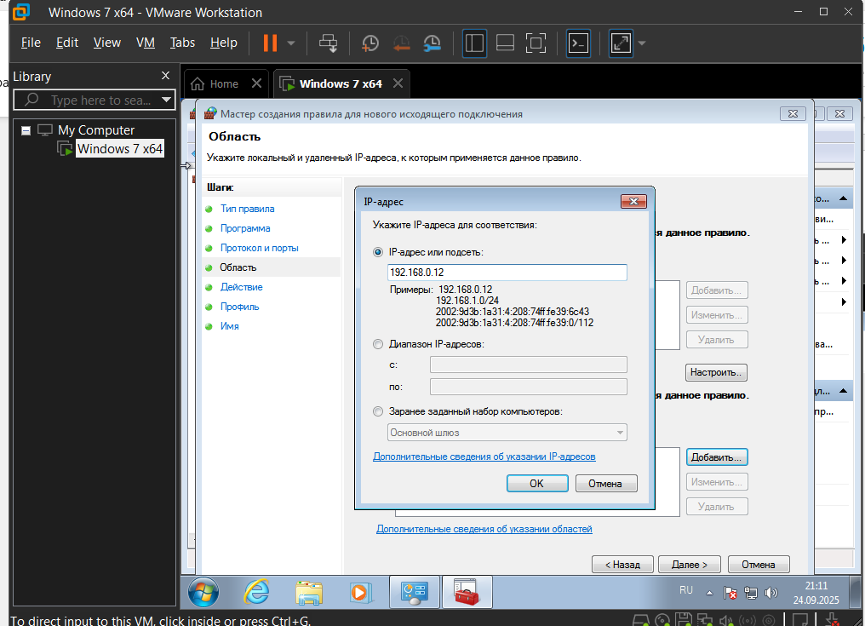

Е) правило входящего подключения

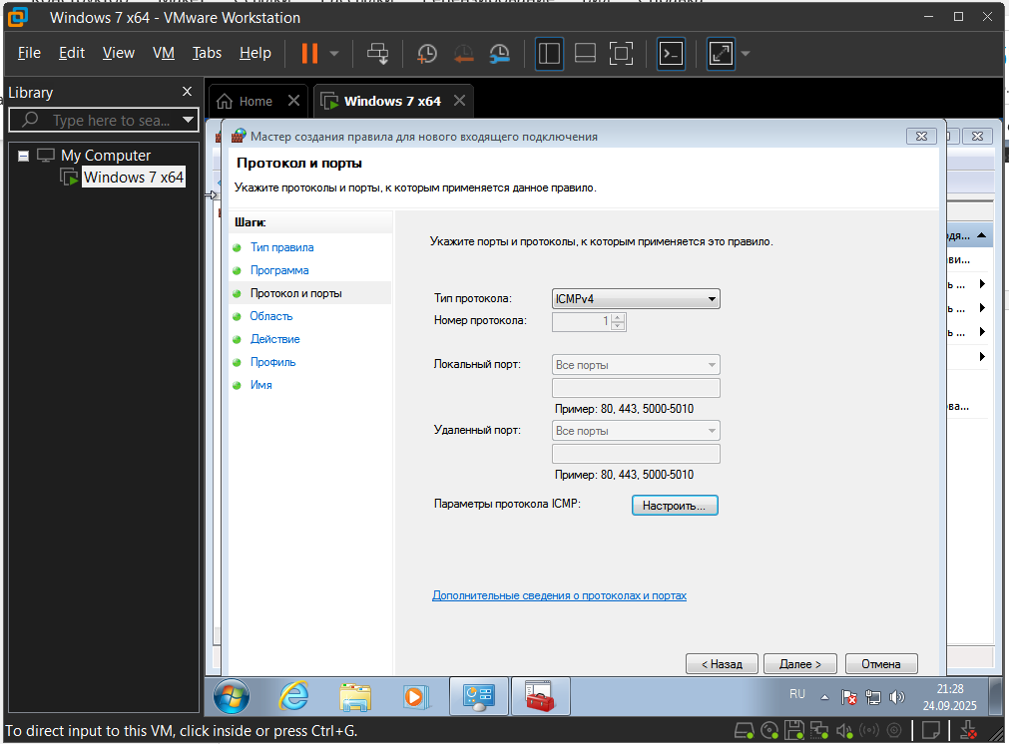

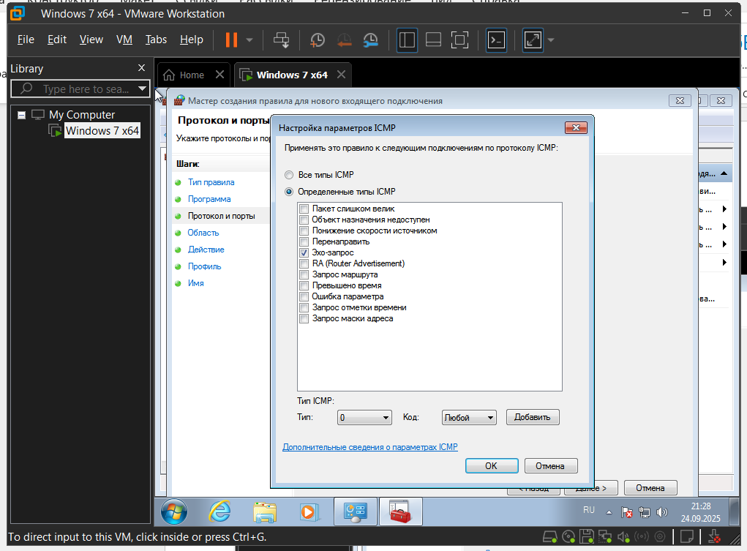

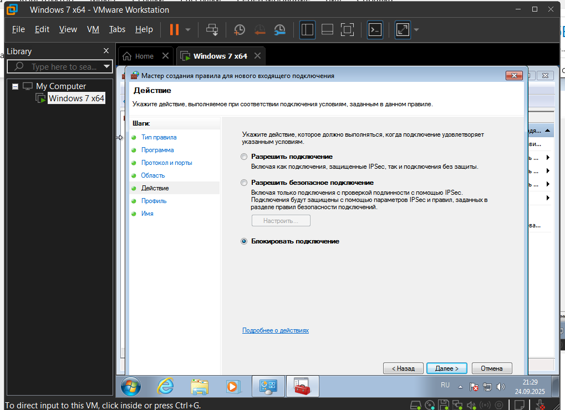

Вывод: Получил навыки работы с брандмауэром виндоус, освоил принципы межсетевого экранирования.